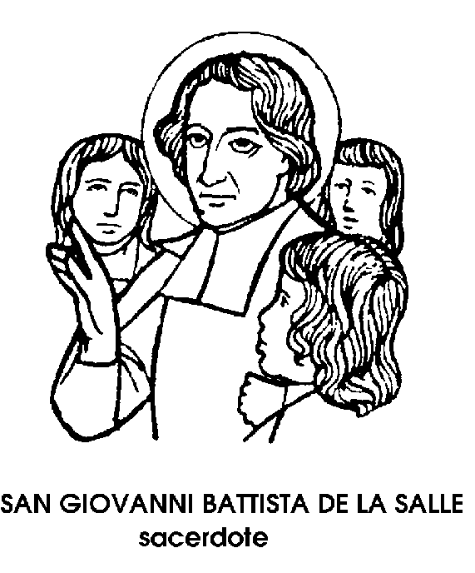
7 aprile

San Giovanni Battista de La Salle
Confessore del XVII secolo

Oggi, il Calendario universale reca il nome di un santo francese vissuto tra il '600 e il '700. Finora veniva ricordato il 15 maggio; adesso la sua memoria è stata riportata al 7 aprile, giorno della sua morte, avvenuta nel 1719 a Rouen.
Giovanni Battista de La Salle fu un pioniere delle scuole popolari, in un'epoca nella quale il problema dell'educazione dei giovani - oggi di grandissima attualità - era ignorato dalla maggior parte delle persone, per non dire delle autorità statali, e i primi ad affrontarlo furono due religiosi cattolici: San Giuseppe Calasanzio in Italia e, dopo di lui, San Giovanni Battista de La Salle in Francia. Le scuole popolari che allora esistevano erano il regno dell'ignoranza e del disordine. La carriera offerta agli insegnanti era modestissima, e perciò l'insegnamento veniva svolto da docenti improvvisati e sprovveduti Per questo, Giovanni Battista de La Salle venne guardato con commiserazione quando si seppe che, brillante sacerdote, figlio di un giudice di Reims, dove era nato da nobile famiglia nel 1651, aveva deciso di dedicare la propria attività alle scuole popolari. Quel prete che, sulla talare nera col bàtolo attorno al collo, aveva indossato il mantello dei contadini della Champagne, a larghe maniche, e si era messo un piatto tricorno in testa, e scarpe da popolano ai piedi, sembrò sulle prime la vergogna del clero francese; e uguale reazione suscitarono i suoi primi compagni, i cosiddetti « Maestri delle scuole cristiane », dodici insegnanti che si erano vestiti come lui e si erano dedicati con lui alla fondazione di scuole per il popolo. Ma Giovanni Battista seguì a dispetto di ogni critica la sua irresistibile vocazione all'insegnamento. Cominciò con i fratelli minori, che educò dopo la morte dei genitori. Poi prese ad occuparsi di scuole vere e proprie, e più ancora degli indispensabili maestri da preparare all'insegnamento elementare. Per questo egli riunì in congregazione religiosa alcuni maestri, votati all'insegnamento o alla formazione di nuovi maestri. Per esser vero cristiano e perfetto educatore, un maestro, secondo Giovanni Battista de La Salle, doveva avere dodici virtù: gravità, silenzio, discrezione, prudenza, saggezza, pazienza, riserbo, bontà, zelo, vigilanza, pietà e generosità. Il programma era dunque arduo, ma nonostante le umiliazioni i primi 12 « fratelli » si diffusero in molte città francesi, mentre il fondatore puntava su Parigi, dove sorse l'istituto di Saint-Sulpice, cuore della riforma educativa del santo.
Non mancarono difficoltà e opposizioni di ogni genere, spesso dovute a timori infondati, o a grettezza, o a invidia. Eppure, questo santo amareggiato per tutta la vita fu uno degli educatori più illuminati della Chiesa.
Il suo programma comprendeva scuole specializzate, cioè magisteri, per la formazione dei maestri; scuole primarie per l'istruzione gratuita, aperte a tutti, non solo ai bisognosi, con insegnanti ben preparati ed efficaci metodi didattici. Prevedeva inoltre istituti scientifici; scuole professionali per preparare i giovani ad un mestiere; scuole domenicali per gli adulti. I Fratelli delle Scuole Cristiane continuano ancora, in tutto il mondo, la loro opera di educatori, attuando e rinnovando secondo i tempi l'opera di riforma scolastica di San Giovanni Battista de La Salle, una riforma che è ancora alla base dei sistemi educativi di tutti i paesi civili.

Sant'lsacco di Spoleto
Monaco del V secolo

Non sono molti, ma neanche molto pochi, i Santi cristiani che ripetono il ridente nome del patriarca biblico, figlio del vecchio Abramo, padre di tutti i credenti, e della fedele Sara, modello di tutte le spose.
Nome ridente, perché secondo l'etimologia biblica, Isacco significa « il figlio del riso ». E questo perché Sara, udendo l'annuncio della sua prossima maternità, quando era ormai vecchia, avrebbe riso incredula, o forse segretamente felice.
Nel V secolo, Isacco aveva lasciato la Siria per sfuggire all'oppressione che gli eretici cosiddetti Eutichiani esercitavano sui cattolici ortodossi. Non sappiamo come e perché si sia stabilito in Umbria, presso il monastero di San Marco, a Spoleto, di cui era Abate Eleuterio. Sappiamo però che il monaco orientale fu un formidabile contemplativo, capace di passare in preghiera ore e ore, e intere giornate o nottate. Aveva ricevuto il permesso di frequentare la chiesa di Spoleto tanto a lungo quanto desiderava, e una volta, a quanto ~i racconta, vi restò per tre giorni e tre notti consecutive, immerso nella preghiera.
Il sagrestano, un uomo semplice, sospettò nel penitente chissà quali reconditi secondi fini, e rimproverò al sant'uomo quel trattenersi fuori orario in chiesa. Un intervento miracoloso gli fece cambiare parere circa le intenzioni del monaco Isacco, che da allora poté pregare in santa pace e per tutto il tempo desiderato. Fu un uomo affabile, che ebbe molti seguaci, per quanto non volesse atteggiarsi a maestro, e moltissimi ammiratori, o meglio amici, tra gli abitanti di Spoleto. I doni e le elemosine non gli sarebbero mancati, se egli non avesse fermamente respinto ogni offerta. Diceva: « Un monaco che cerchi di possedere qualcosa sulla terra non è un vero monaco ». Questo antesignano del voto della povertà e degli Ordini mendicanti fece veramente onore al proprio nome, che abbiamo definito, con la Bibbia, ridente, o almeno sorridente. Infatti, i miracoli che la tradizione riporta sul conto di Sant'lsacco di Spoleto sembrano tutti compiuti con il sorriso sulle labbra, a fin di bene, naturalmente, ma anche con una punta di ironia, che si prestava a ottimi insegnamenti.
lì più pittoresco fu quello degli attrezzi da lavoro dei monaci, i quali, benedetti la sera prima da Sant'lsacco, vennero rubati da alcuni ladri, con il risultato di trasformare i malviventi in attivissimi agricoltori. Essi zapparono e vangarono tutto l'orto conventuale, cosicché il monaco, il giorno dopo, li ringraziò della loro premura dicendo che, un'altra volta, se avevano bisogno di qualcosa, avrebbero fatto meglio a chiederla, invece di rubarla. « Servite il Signore nella letizia », dice la Scrittura. E così infatti lo servì Sant'lsacco nella sua lunga mirabile vita: in quella letizia che resta il distintivo inconfondibile dei veri credenti.

Beata Orsolina da Parma
Vergine del XV secolo

A Parma, secondo la tradizione, la nascita della Beata Orsolina sarebbe stata annunziata addirittura da un Angiolo. Orsolina fu infatti fin dall'inizio una bambina prodigiosa: nata nel 1375, aveva quattro mesi quando i genitori, più spaventati che compiaciuti, la udirono che diceva: « Mio Dio, Padre mio ». A sei anni cominciò ad avere straordinarie rivelazioni. A nove. il Signore le ordinò di recarsi ad Avignone, presso l'Antipapa Clemente VII.
In quegli anni la Chiesa era dolorosamente divisa dal Grande scisma: al Papa legittimo, sedente a Roma, si contrapponeva un Antipapa, sedente in Francia, ad Avignone.
Non era facile, neanche ai Santi, conoscere qual era il vero Papa, il legittimo successore dei successori di Pietro. a la Beata Orsolina non ebbe dubbi. Il Signore le aveva rivelato che Clemente VII non era Papa legittimo, ed ella si recò perciò ad Avignone per invitare quell'antipapa a rinunziare alla sua illecita elezione.
Il messaggio che la fanciulla di Parma portava all'Antipapa era semplicissimo, e nello stesso tempo terribile: « Se non farete quello che Vi ho detto da parte del Signore, il Vostro posto sarà nell'inferno », disse l'intrepida fanciulla.
Clemente VII si offrì di darle tutto quello che chiedesse, a patto di non sentirla più parlare di rinunzia e di deposizione. La risposta di Orsolina fu dura: « Preferirei nutrirmi di scorza d'albero, piuttosto che accettare un dono dalle Vostre mani ».
Un Cardinale, per saggiare se la fanciulla fosse un'esaltata o avesse davvero una buona formazione religiosa, le fece una domanda insidiosa.
« Poiché tu hai rivelazioni divine, - le disse - sai dirmi chi sono coloro che si salveranno, e chi sono coloro che si danneranno? ».Era una domanda a tranello, perché non è permesso a nessuno pronunziare una sentenza che spetta soltanto a Dio e che è il segreto della misericordia divina.
Orsolina rispose con una similitudine che stupì tutta la Corte di Avignone: « Quando voi vedete un albero in fiore - disse - potete dire quali fiori allegheranno e daranno frutti, e quali invece rimarranno sterili e senza frutti? », « No », rispose il Cardinale. « Così è per gli eletti e per i dannati - disse allora Orsolina. - Soltanto Dio può discernere i beati dai dannati ».
L'immagine si sarebbe adattata assai bene anche a lei, Orsolina, che in vita fu sempre malcompresa, e addirittura severamente giudicata. La accusarono perfino di stregoneria, prima della sua morte in giovanissima età, nel 1410, a Verona. Soltanto la venerazione dei fedeli e l'approvazione della Chiesa resero giustizia, più tardi, a quel fiore cortesemente allegato in frutto, sull'albero imprevedibile della santità.

